关于陕西省西安市消防救援支队大队级

单位食堂外包服务采购项目的中标公告

一、项目编号：XCZX2025-0074-4
备案编号：ZCBN-西安市-2025-01984
二、项目名称：陕西省西安市消防救援支队大队级单位食堂外包服务采购项目
三、中标信息
采购包五（鄠邑大队食堂外包服务采购）：
服务商名称：陕西隆昌源餐饮管理有限公司
服务商地址：陕西省西安市高新区高新路1216号万达天樾2期北区7幢一单元10108室
中标金额：441600.00元
联系人：牛小敏
联系电话：15202963284
四、主要标的信息
服务类
名称：陕西省西安市消防救援支队大队级单位食堂外包服务采购项目
服务内容：详见招标文件第三章。
服务要求：详见招标文件第三章。
服务标准：详见招标文件第三章。
服务时间：详见招标文件第三章。
评审专家名单：张波、韩金容、张粉艳、成淑屏、张善文
六、公告期限：自本公告发布之日起1个工作日。
七、其他补充事宜
1、本项目为专门面向中小企业采购项目，中标服务商性质详见附件。
2、本项目采用综合评分法，现依据市财函【2024】817号文件规定，采购包五中标服务商评审总得分为87.80分，评审价格为441600.00元。
3、请中标服务商于本项目公告期届满之日起，在西安市公共资源交易中心网站——企业端下载该项目电子版中标通知书，同时须前往西安市公共资源交易中心八楼提交纸质投标文件一正两副，内容与电子投标文件完全一致。
八、凡对本次公告内容提出询问，请按以下方式联系。
1.采购人信息
名 称：西安市消防救援支队
地 址：西安市雁塔区科技七路10号
联系方式：029-86750035
2.项目联系方式
地 址：西安市未央区文景北路16号白桦林国际B座
项目联系人：李老师
电话：029-86510029、86510365转分机80758

西安市市级单位政府采购中心
2025年12月12日

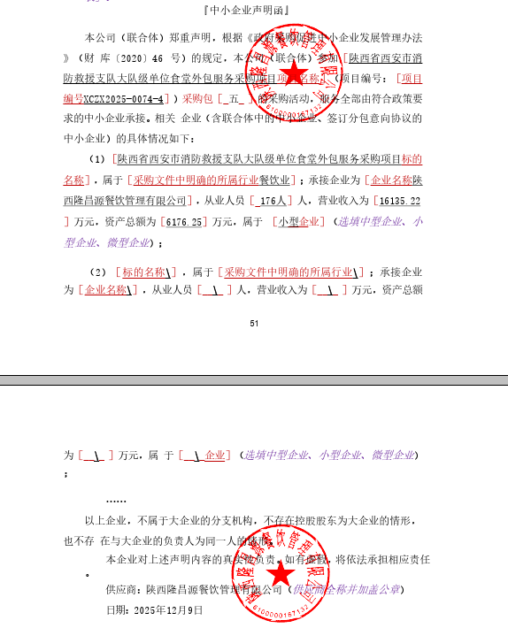
附件：
采购包五

